คู่มือนักพัฒนา
ระบบลีนุกซ์แบบเรียลไทม์
Real-Time Linux Systems

นางสาวจุฑาภรณ์ ชารินทร์
นายชนินทร์ สายน้ำเขียว

คู่มือนี้เป็นส่วนหนึ่งของปริญญานิพนธ์ระบบลีนุกซ์แบบเรียลไทม์
ภาควิชาวิศวกรรมคอมพิวเตอร์
คณะวิศวกรรมศาสตร์
สถาบันเทคโนโลยีพระจอมเกล้าเจ้าคุณทหารลาดกระบัง
ปีการศึกษา 2543

สารบัญ
สารบัญ I
สารบัญภาพ II
สารบัญตาราง III
บทที่ 1 การพัฒนาระบบลีนุกซ์เรียลไทม์ 1
บทที่ 2 การติดต่อกับบอร์ด AT91EB01 จากเครื่องพีซี 2
2.1 Parallel Port Wigler 2
2.2 Interfacing Tool 3
บทที่ 3 การพัฒนา uClinux ให้ทำงานบนบอร์ด AT91EB01 5
3.1 ดาวน์โหลด uClinux’s Source 5
3.2 โครงสร้างไดเรกทอรี่ของ uClinux’s Source 5
3.3 การพอร์ต uClinux ให้ทำงานบนบอร์ด AT91EB01 7
3.4 โครงสร้างที่สำคัญใน uClinux 11
3.4.1 โครงสร้าง Parameters สำหรับ uClinux 11
3.4.2 โครงสร้าง Flat File’s Header 12
3.4.3 โครงสร้าง ROM Filesystem 13
บรรณานุกรม 15

สารบัญภาพ
รูปที่ 1-1 โครงสร้างของระบบลีนุกซ์แบบเรียลไทม์บนบอร์ด AT91EB01 1
รูปที่ 2-1 โครงสร้างของ Parallel Port Wigler 2
รูปที่ 2-2 วงจรภายในของ Parellel Port Wigler 3
รูปที่ 2-3 ค่าขาสัญญาณของพอร์ตขนานในไฟล์ jtag_io.c 4
รูปที่ 2-4 รูปแบบสัญญาณของ JTAG ในการอ่าน ID Code 4
รูปที่ 3-1 สถาปัตยกรรมของลีนุกซ์ 7

สารบัญตาราง
ตารางที่ 3-1 Parameters สำหรับ uClinux 11
ตารางที่ 3-2 โครงสร้าง Flat File’s Header 12
ตารางที่ 3-3 โครงสร้างส่วนหัวของ ROM Filesystem 13
ตารางที่ 3-4 โครงสร้างส่วนหัวของแต่ละไฟล์ 14

การพัฒนาระบบลีนุกซ์เรียลไทม์
ในการพัฒนาระบบลีนุกซ์แบบเรียลไทม์จำเป็นที่ต้องเข้าใจระบบที่ออกแบบไว้ ซึ่งมีโครงสร้างและส่วนประกอบดังแสดงในรูปที่ 1-1 แบ่งออกเป็น 2 ส่วน คือ ส่วนที่เกี่ยวกับซอฟต์แวร์ และส่วนที่เกี่ยวข้องกับฮาร์ดแวร์

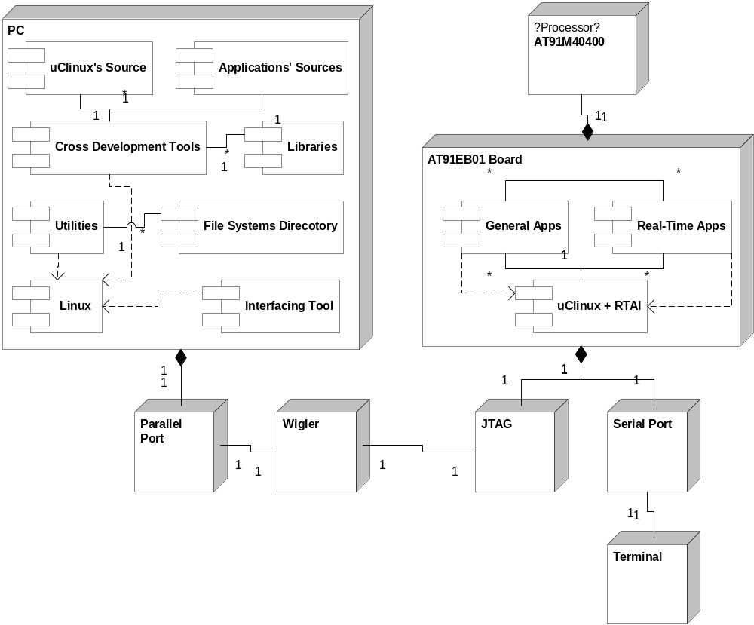
รูปที่ 1-1 โครงสร้างของระบบลีนุกซ์แบบเรียลไทม์บนบอร์ด AT91EB01
ส่วนที่เกี่ยวข้องกับซอฟท์แวร์ในรูปที่ 1-1 คือส่วนที่แสดงเป็น component และส่วนที่เกี่ยวข้องกับฮาร์ดแวร์ คือ ส่วนที่แสดงเป็น node แต่ในการพัฒนาระบบนี้นั้นไม่สามารถแยกทั้งสองส่วนออกจากกันได้อย่างชัดเจน ในส่วนแรกนั้นจะเกี่ยวข้องกับกับฮาร์ดแวร์ค่อนข้างมาก ซึ่งสามารถแบ่งแยกการพัฒนาออกมาเป็นส่วนได้ดังนี้
- การติดต่อกับบอร์ด AT91EB01 จากเครื่องพีซี
- การพัฒนา uClinux ให้ทำงานบนบอร์ด AT91EB01
- การพัฒนาโปรแกรมหรือแอพพลิเคชั่นสำหรับ uClinux

การติดต่อกับบอร์ด AT91EB01 จากเครื่องพีซี
การพัฒนาส่วนการติดต่อกับบอร์ด AT91EB01 จากเครื่องพีซีนั้นเป็นการพัฒนาเครื่องมือและวิธีการติดต่อกับบอร์ด AT91EB01 จากเครื่องพีซีเพื่อนำไปใช้ในการพัฒนาในขั้นตอนต่อๆไป ทำให้ส่วนนี้เป็นส่วนทำหน้าที่เสมือนการจัดเตรียมให้ฮาร์ดแวร์ดที่นำใช้นั้นพร้อมที่นำไปใช้ในขั้นตอนต่อไปได้ โดยจะมีส่วนประกอบจากรูปที่ 1-1 ดังต่อไปนี้
- ส่วนที่เกี่ยวข้องฮาร์ดแวร์
- ซอฟท์แวร์ Interfacing Tool
ฮาร์ดแวร์ส่วนใหญ่ที่นำมาใช้ในระบบนี้ทั้งในส่วนของบอร์ด AT91EB01 และเครื่องพีซีนั้นเป็นฮาร์ดแวร์ที่ได้มีการจัดสร้างไว้เป็นที่เรียบร้อยแล้ว แต่ยังขาดส่วน Wigler ซึ่งทำให้ต้องมีการพัฒนาฮาร์ดแวร์ส่วนนี้ขึ้นมา

Parallel Port Wigler
การพัฒนา Wigler นี้จะเป็น Wigler ที่ใช้ทำหน้าที่เป็นตัวกลางแปลงสัญญาณระหว่างพีซีทางพอร์ตขนานกับบอร์ด AT91EB01 ทางช่องเชื่อมต่อแบบ JTAG โดยมีโครงสร้างแสดงดังรูปที่ 2-2

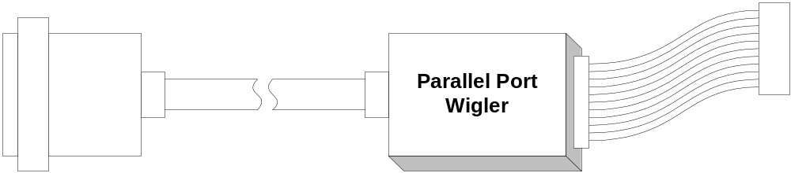
รูปที่ 2-2 โครงสร้างของ Parallel Port Wigler
ภายใน Parallel Port Wigler มีวงจรภายในที่แดงการเชื่อมต่อได้ดังรูปที่ 2-3 โดยวงจรที่สร้างขึ้นใช้หลักการแมบขาสัญญาณระหว่างพอร์ตขนานกับช่องเชื่อมต่อ JTAG โดยอาศัยไอซี 74HC240 ในการแปลงระดับแรงดันของสัญญาณเนื่องจากของพอร์ตขนานมีค่า 5 โวลต์ แต่ของช่องเชื่อมต่อ JTAG มีค่า 3.3 โวลต์ และไอซี 74HC240 อาศัยแหล่งจ่ายไฟจากช่องเชื่อมต่อ JTAG ด้วย

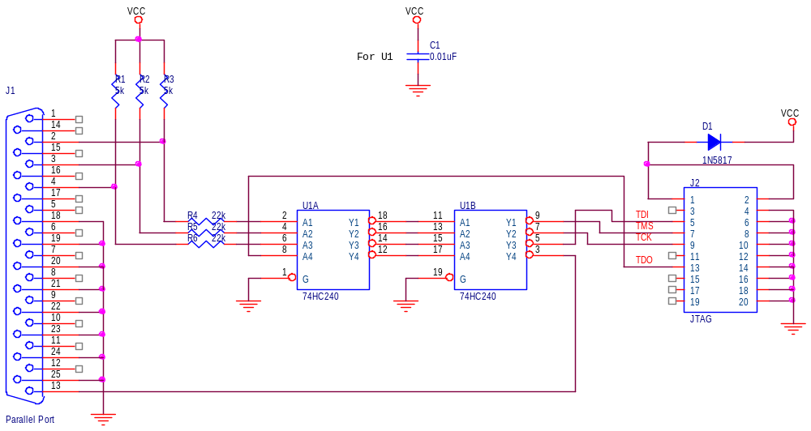
รูปที่ 2-3 วงจรภายในของ Parellel Port Wigler

Interfacing Tool
เมื่อทำการสร้าง Wigler เป็นที่เรียบร้อยแล้วขั้นตอนต่อไปก็คือการพัฒนาโปรแกรมสำหรับใช้ติดต่อกับ JTAG Controller ภายในโปรเซสเซอร์ ARM7TDMI ที่สร้างสัญญาณในแต่ละขาสัญญาณของ JTAG คือ TCK, TMS, TDI, TDO ในรูปที่ 2-3 ตามมาตรฐาน IEEE 1149.1-1990 “Standrad Test Access Port and Boundary-Scan Architecture” โดยสามารถหาดูได้จาก [4]
โปรแกรมนี้อยู่ในชุด arm-boot ชื่อ armtool โดยประกอบด้วยไฟล์ทั้งหมด 3 ไฟล์ คือ
- jtag_io.c เป็นไฟล์สำหรับการติดต่อกับ JTAG ผ่านพอร์ตขนานโดยมีส่วนที่สำคัญ 2 ส่วน คือ
- ส่วนที่ define ค่าขาสัญญาณของพอร์ตขนานที่ต่อกับขาของสัญญาณ JTAG ซึ่งแสดงได้ดังรูปที่ 2-4 โดยบอกว่าขาใดต้องมาสก์บิตใดในรีจิสเตอร์ของพอร์ตขนาน ซึ่งจะเป็น 2 กลุ่ม คือ กลุ่มแรก TCK, TMS และ TDI ใช้รีจิสเตอร์ data และกลุ่มที่สอง TDO ใช้รีจิสเตอร์ contro
- ฟังก์ชั่น int jtag_io(int tms, int tdi, int read_tdo) ที่สร้างสัญญาณ TMS และ TDI หรืออ่านสัญญาณ TDO โดยสร้างสัญญาณนาฬิกาที่สัญญาณ TCK ทุกครั้งที่เรียกใช้งาน
/***-------------------------------------***/
/*** Masks for the parallel port pins ***/
/***-------------------------------------***/

/* Change these masks if you change the connections */

/* TMS, TCK & TDI are connected to one pin each of D0-D7 (data port) */
/* TDO is connected to one pin of the status port (SELECT) */

#define MASK_TMS_BIT 2 //0x01
#define MASK_TCK_BIT 1 //0x02
#define MASK_TDI_BIT 4 //0x04
#define MASK_TDO_BIT 0x20 //0x10

/* Polarity of signals */
#define INVERT_TMS 0 // 0
#define INVERT_TCK 0 // 0
#define INVERT_TDI 0 // 0
#define INVERT_TDO 0 // 1
รูปที่ 2-4 ค่าขาสัญญาณของพอร์ตขนานในไฟล์ jtag_io.c
- arm.c เป็นไฟล์ที่บรรจุฟังก์ชั่นที่ใช้ในการ อ่านเขียนหน่วยความจำ และ execute โดยการจำลองคำสั่งให้กับ ARM7TDMI และการดีบักโดยการติดต่อกับโมดูลในการดีบักที่ชื่อ ICEBreaker ซึ่งการควบคุมการจัดการตามโปรตอลของJTAG โดยไปเรียกใช้งานฟังก์ชั่นในไฟล์ jtag_io.c
- armtool.c เป็นไฟล์ที่เป็นจุดเริ่มต้นของโปรแกรมซึ่งเป็นการติดต่อกับผู้ใช้ แล้วไปเรียกใช้งานฟังก์ชั่นในไฟล์ arm.c
ในรูปที่ 2-5 แสดงรูปสัญญาณตัวอย่างของขาสัญญาณ TCK, TMS, TDI และ TDO ตามลำดับจากบนลงล่าง เพื่อทำการอ่าน ID Code ของ JTAG Controller

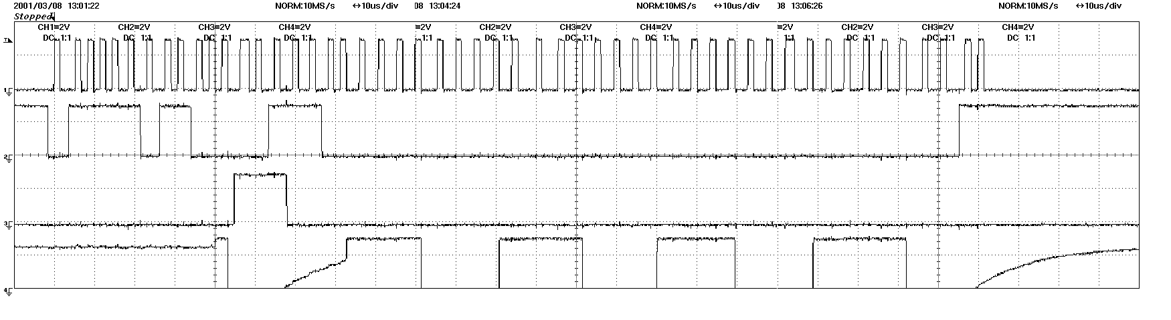
รูปที่ 2-5 รูปแบบสัญญาณของ JTAG ในการอ่าน ID Code

การพัฒนา uClinux ให้ทำงานบนบอร์ด AT91EB01
ในการพัฒนา uClinux ไม่ว่าจะเป็นการเข้าไปแก้ไขหรือเพิ่มเติมไฟล์ให้ uClinux สามารถทำงานบนฮาร์ดแวร์หรือไมโครคอนโทรลเลอร์ใหม่ได้นั้นจำเป็นที่ต้องศึกษาวิธีการและสิ่งที่จำเป็นในการพัฒนาหรือที่เรียกว่า การพอร์ต (Porting) ให้ดีเสียก่อน ตามรูปที่ 1-1 นั้นมีส่วนที่เกี่ยวข้องในการพัฒนานี้ที่ไม่รวมถึงฮาร์ดแวร์ ก็คือ
- Cross-Development Tools
- uClinux’s Source
ในที่นี้จะไม่กล่าวถึงการพัฒนา Cross-Development Tool เนื่องจากเป็นการนำเอาโปรแกรมที่มีอยู่แล้วมาคอมไพล์ให้รองรับกับรูปแบบหรือสถาปัตกรรมใหม่ แต่จะกล่าวถึงในส่วนที่สองเกี่ยวกับการพอร์ต uClinux จาก uClinux’s Source ที่มีอยู่

ดาวน์โหลด uClinux’s Source
ก่อนที่จะเริ่มการพอร์ต uClinux นั้นจำเป็นที่ต้องมี uClinux’s Source ซึ่งสามารถทำการดาวน์โหลดได้ที่ http://cvs.uclinux.org โดยอาศัยโปรแกรมประเภท CVS เช่น cvs, wincvs, cervia เป็นต้น ซึ่งเป็นที่นิยมในการพัฒนาแบบเปิดเผยซ้อสโค้ด (Open Source) โดยการดาวน์โหลดด้วย CVS นั้นจะมีอยู่ 2 ลักษณะ คือ เข้าถึงแบบ anonymous และเข้าถึงแบบอ่านเขียน
- การเข้าถึงแบบ anonymous นั้นผู้ที่เข้าถึงจะทำได้เพียงอ่านไฟล์จาก CVS ได้เพียง โดยมีขั้นตอนในการเข้าถึงดังที่จะแสดงต่อไป ซึ่งการเข้าถึงแบบนี้สามารถเข้าถึงได้ทุกคน
- ป้อนคำสั่งตามข่างล่าง แล้วcvs จะขึ้นมาถามรหัสผ่านให้ใส่ anonymous
cvs -d:pserver:anonymous@cvs.uclinux.org:/var/cvs login
- ทำการ check out ไฟล์และไดเรกทรอรี่ใน uClinux-2.0.x มาทั้งหมด โดยใช้คำสั่ง
cvs -z3 -d:pserver:anonymous@cvs.uclinux.org:/var/cvs co -P uClinux-2.0.x
- ถ้าต้องการ update uClinux-2.0.x ให้ทันตามการแก้ไข เช่น การดีบัก ฯ นั้นสามารถทำได้โดยใช้คำสั่ง
cvs -z3 update -d –P
- การเข้าถึงแบบอ่านเขียนนั้นจำเป็นต้องขออนุญาตจากผู้ดูแลก่อน โดยสามารถดูรายละเอียดได้ที่เว็บ แบบนี้มีข้อดีที่เราเองก็จะสามารถเป็นผู้ร่วมพัฒนา uClinux ด้วย โดยการนำเอาไฟล์ที่เราแก้ไขไปใส่หรือเพิ่มเติมไว้ที่ cvs ได้

โครงสร้างไดเรกทอรี่ของ uClinux’s Source
เมื่อได้โค้ดของ uClinux มาแล้วซึ่งจะเก็บอยู่ในไดเรกทรอรี่ uClinux แล้ว ก่อนทำการพอร์ตนั้นควรทำความเข้าโครงสร้างไดเรกทรอรี่ของ uClinux ให้ดีก่อน เพื่อที่จะได้รู้ว่าจะหาไฟล์เพื่อที่จะทำการแก้ไขหรือเพิ่มเติมไฟล์ไว้ในไดเรกทรอรี่ใด เนื่องจากตัวลีนุกซ์นั้นอาศัยไดเรกทอรี่ในการแยกโปรแกรมที่ทำหน้าที่ในแต่ละส่วนของสถาปัตยกรรมในลีนุกต์ไว้ดังนี้
- Documentation ไม่มีการเก็บไฟล์โค้ดของเคอร์เนลไว้ในไดเรกทอรี่นี้ แต่จะเก็บไฟล์เอกสารที่เป็นประโยชน์ในการใช้งานและพัฒนาเคอร์เนล
- arch เก็บไดเรกทรอรี่ย่อยที่เก็บไฟล์เกี่ยวกับส่วนที่ยึดติดกับฮาร์ดแวร์ของเคอร์เนลสำหรับแต่ละสถาปัตกรรม โดยในที่นี้จะกล่าวถึงเฉพาะไดเรกทอรี่ armnommu
- armnommu เก็บไฟล์เกี่ยวกับส่วนที่ยึดติดกับฮาร์ดแวร์ของเคอร์เนลสำหรับสถาปัตยกรรม ARM ที่ไม่มีตัวจัดการหน่วยความจำ (Memory Management Unit) ซึ่งยังประกอบด้วยไดเรกทอรี่ย่อยดังนี้
  - boot เก็บไฟล์ที่ใช้ในการโหลดเคอร์เนล
  - kernel เก็บไฟล์ที่เกี่ยวกับตัวเคอร์เนล โดยเฉพาะโค้ดในส่วนของการ Initilzation ระบบ และการ implement ของฟังก์ชั่นที่เป็นส่วนยึดติดกับฮาร์ดวแวร์ตามที่ เคอร์เนลได้ทำการ define ไว้
  - lib เก็บไฟล์ที่บรรจุคำสั่งที่จำเป็นในการเขียนโปรแกรมในไลบรารี่ C ซึ่งจำเป็นต้องเขียนเป็นแบบเฉพาะกับสถาปัตกรรมเพื่อความรวดเร็วในการทำงาน
  - mm เก็บไฟล์ที่เกี่ยวกับการจัดการ mmu ของสถาปัตยกรรม
    - drivers เก็บไฟล์ที่เป็นไดร์เวอร์สำหรับอุปกรณ์ต่างๆ ซึ่งแบ่งออกได้เป็นอีก 3 ประเภทใหญ่ๆ คือ character, block และ network
    - fs เก็บไฟล์ที่เกี่ยวกับส่วน Virtual Filesystem ของเคอร์เนลรวมถึง Filesystem ประเภทต่าง
    - include เก็บไฟล์ header ทั้งหมด แบ่งได้เป็น 2 ประเภท คือ ส่วนที่ยึดตึดกับฮาร์ดแวร์อยู่ในไดเรกทอรี่ที่ขึ้นต้นด้วย asm และส่วนที่ไม่ยึดติดกับฮาร์ดแวร์นั้นอยู่ในไดเรกทอรี่ linux
    - init เก็บไฟล์ที่เกี่ยวกับการ Initialization ระบบ
    - ipc เก็บไฟล์ที่เกี่ยวกับ System V IPC
    - kernel เก็บไฟล์ที่เป็นหัวใจหลักของเคอร์เนลนั้นคือ การจัดการกับโปรเซส (Process Management)
    - lib เก็บไฟล์ที่บรรจุคำสั่งที่จำเป็นในการเขียนโปรแกรมในไลบรารี่ C
    - mm เก็บไฟล์ที่เกี่ยวกับการจัดการหน่วยความจำ (Memory Management) ของลีนุกซ์เดิม
    - mmnommu เก็บไฟล์ที่เกี่ยวกับการจัดการหน่วยความจำ (Memory Management) สำหรับสถาปัตยกรรมที่ไม่มีหน่วยจัดการหน่วยความจำ
    - net เก็บไฟล์ที่เกี่ยวกับส่วน Networking
    - scripts เก็บไฟล์ที่ใช้ในการคอนฟิกเคอร์เนล
เพื่อให้เข้าใจโครงสร้างของการจัดไดเรกทอรี่ของลีนุกซ์ดียิ่งนั้นควรทำการศึกษาสถาปัตยกรรมของระบบปฏิบัติการยูนิกซ์โดยเฉพาะลีนุกซ์ดังที่แสดงในรูปที่ 3-6 ให้เข้าใจก่อนทำการพอร์ตหรือเข้าไปแก้ไขเคอร์เนล

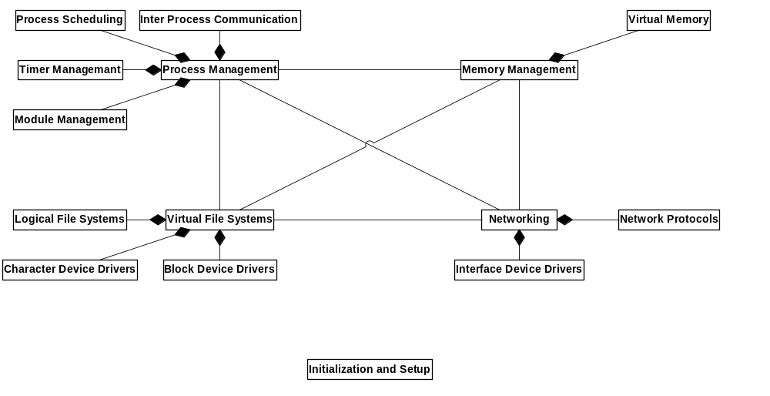
รูปที่ 3-6 สถาปัตยกรรมของลีนุกซ์

การพอร์ต uClinux ให้ทำงานบนบอร์ด AT91EB01
ในการพอร์ต uClinux ให้ทำงานบนบอร์ด AT91EB01 นั้นโดยมากจะเป็นการแก้ไขและเพิ่มเติมไฟล์เกี่ยวกับแพลตฟอร์ม AT91EB01 ซึ่งเป็นส่วนที่ยึดติดกับฮาร์ดแวร์ แต่ไม่ต้องสร้างไฟล์ที่เกี่ยวกับสถาปัตยกรรมขึ้นมาใหม่ เนื่องจาก uClinux ที่นำมาพอร์ตได้มีพัฒนาให้ทำงานบนสถาปัตยกรรมของโปรเซสเซอร์ที่ทำงานบนบอร์ด AT91EB01 โดยที่รายละเอียดในการแก้ไขและเพิ่มเติมไฟล์มีดังต่อไปนี้ (ทุกไฟล์และไดเรกทอรี่จะอ้างอิงที่ไดเรกทอรี่ uClinux-2.0.x)
- แก้ไข Makfile ในตัวแปล เพื่อบอกว่าลีนุกซ์ว่าเป็นสถาปัตยกรรม ARM แบบไม่มีหน่วยจัดการหน่วยความจำ และใช้ชุด cross-compiler ที่ขึ้นต้นด้วย arm-uclinux-
ARCH = armnommu
CROSS_COMPILE = arm-uclinux-
- แก้ไข arch/armnommu/Makefile เพิ่มตัวแปล โดยยึดตัวอย่างมาจาก aplio เพื่อเป็นการระบุไฟล์ที่จะใช้เป็นการเริ่มต้นทำงานของเคอร์เนลในตัวแปล HEAD และตำแหน่งเริ่มต้นของเคอร์เนลในตัวแปล TEXTADDR
HEAD = arch/armnommu/kernel/head-arm-atmel.o
MACHINE = atmel
TEXTADDR = $(DRAM_BASE)
- แก้ไข arch/armnommu/config.in เป็นไฟล์ที่ไว้ใช้สร้างเมนูในการคอนฟิกเคอร์เนล ซึ่งจะเพิ่มในส่วนของ General Setup และ Character Divices เข้ามา ให้เป็นไปตามบอร์ด AT91EB01 และแก้ไขไม่คอนฟิกที่ไม่กับบอร์ดปรากฏ ซึ่งจะมีคอนฟิกที่สำคัญคือ CONFIG_ARCH_ATMEL และ CONFIG_CPU_ARM7 การแก้ไขในส่วนของ General Setup จะอยู่หลังจาก comment 'General setup' จนถึง endmenu ซึ่งจะมีการแก้ไข 3ส่วนดังที่แสดง
choice 'ARM system type' \
"AplioTrio CONFIG_ARCH_TRIO \
Atmel-AT91 CONFIG_ARCH_AT91 \
NetSilicon-NET+ARM CONFIG_ARCH_NETARM \
Archimedes CONFIG_ARCH_ARC \
A5000 CONFIG_ARCH_A5K \
RiscPC CONFIG_ARCH_RPC \
EBSA-110 CONFIG_ARCH_EBSA110 \
NexusPCI CONFIG_ARCH_NEXUSPCI" AplioTrio

if [ "$CONFIG_ARCH_TRIO" = "y" ]; then
define_bool CONFIG_CPU_ARM7 y
else
if [ "$CONFIG_ARCH_AT91" = "y" ]; then
define_bool CONFIG_ARCH_ATMEL y
define_bool CONFIG_CPU_ARM7 y
int 'Asyncronous Clock Frequency' CONFIG_ARM_CLK 32768000
hex 'Base Address for boot parameters' PARAMS_BASE 0x00000200
hex 'Base Address for DRAM' DRAM_BASE 0x02000000
hex 'Amount of DRAM present' DRAM_SIZE 0x00100000
hex 'Base Address for Flash Memory' FLASH_MEM_BASE 0x01000000
hex 'Amount of FLASH present' FLASH_SIZE 0x00100000
bool 'Use EBI to configure system addresses' CONFIG_EBI y
bool 'System will boot from flash' CONFIG_WILL_BOOT_FROM_FLASH y
bool 'Real-Time Hardware Abstraction Layer' CONFIG_RTHAL n
else
if [ "$CONFIG_ARCH_NETARM" = "y" ]; then

if [ "$CONFIG_ARCH_ATMEL" != "y" ]; then
bool 'Console support' CONFIG_CONSOLE
if [ "$CONFIG_CONSOLE" = "y" ]; then
bool 'Frame buffer' CONFIG_FRAMEBUFFER
if [ "$CONFIG_PILOT" = "y" -a "$CONFIG_FRAMEBUFFER" = "y" ]; then
bool 'Pilot console' CONFIG_PILOT_CONSOLE
fi
fi
fi
และในการแก้ไขส่วน Character Devices จะอยู่หลังจาก comment 'Character devices' จนถึง endmenu โดยมีการแก้ไขดังที่แสดง
comment 'Character devices'

if [ "$CONFIG_ARCH_ATMEL" = "y" ]; then
bool 'Atmel AT91 serial support' CONFIG_SERIAL_ATMEL
if [ "$CONFIG_SERIAL_ATMEL" = "y" ]; then
bool 'Console on Atmel AT91 serial port' CONFIG_CONSOLE_ON_ATMEL
bool 'Swap ports (i.e. USART1 on /dev/ttyS0)' CONFIG_SWAP_ATMEL_PORTS
hex 'USART0 base address' USART0_BASE 0xFFFD0000
hex 'USART1 base address' USART1_BASE 0xFFFCC000
fi
# bool 'Philips SC28L91 UART serial support' CONFIG_SC28L91
if [ "$CONFIG_SC28L91" = "y" ]; then
if [ "$CONFIG_CONSOLE_ON_ATMEL" != "y" ]; then
bool 'Console on Philips SC28L91 UART' CONFIG_CONSOLE_ON_SC28L91
fi
hex 'Base Address for Philips SC28L91 UART' CONFIG_SC28L91_UART_BASE 0x03000000
fi
# bool 'Atmel AT91 serial BlueT support' CONFIG_SERIAL_ATMEL_BT
# bool 'blip LED support' CONFIG_LED_ATMEL
fi
- สร้างไดเรกทอรี่ include/asm-armnommu/arch-atmel ซึ่งเก็บไฟล์ header เกี่ยวกับแพลต์ฟอร์มของบอร์ด AT91EB01 โดยทำสำเนามาจากไดเรกทอรี่ include/asm-armnommu/arch-trio แล้วทำการแก้ไขไฟล์ดังต่อไปนี้
- a.out.h ไม่มีการแก้ไข
- dma.h ไม่มีการแก้ไข
- hardware.h บอกถึงตำแหน่งของรีจิสเตอร์ต่างๆภายในไมโครคอนโทรลเลอร์ stuct ของรีจิสเตอร์ที่ช่วยให้เขียนโปรแกรมง่ายขึ้น และค่าที่จำเป็น เช่น ARM_CLK เป็นต้น
- io.h ไม่มีการแก้ไข
- irq.h ในส่วนของ irq_init_irq ให้แก้ค่าเป็น aic_atmel_ini() ซึ่งจะอยู่ในไฟล์ arch/armnommu/lib/irq_atmel.c ซึ่ง irq_init_irq จะถูกเรียกโดย irq_init() ในไฟล์ arch/armnommu/kernel/irq.c อีกที และในส่วนที่ define IRQ_Interrupt XX นั้นจะต้องมีการบอกด้วยว่าตัวไหนจะเป็น timer_IRQ_interrupt()
- irqs.h ไม่มีการแก้ไข
- mmu.h ไม่มีการแก้ไข
- processor.h ไม่มีการแก้ไข
- shmparam.h ไม่มีการแก้ไข
- system.h ไม่มีการแก้ไข
- time.h ในส่วนของฟังก์ชั่น setup_timer ให้ใช้ timer ที่ถูกต้อง
- จัดสร้างแฟ้ม arch/armnommu/kernel/head-arm-atmel.c ที่เอาไว้เป็นจุดเริ่มต้นการทำงานของเคอร์เนล โดยนำตัวอย่างมาจาก head-arm-aplio.c
- แก้ไข arch/armnommu/kernel/setup.c ที่บรรจุฟังก์ชั่น setup_arch() ไว้ในการ setup ค่าที่เคอร์เนลต้องใช้ที่เกี่ยวข้องกับสถาปัตยกรรมและแพลต์ฟอร์ม และมีการตัวสอบ parameters และ command_line เพื่อส่งไปให้การทำงานของเคอร์เนลในส่วนอื่นๆต่อไป โดยมีการแก้ไขดังนี้
- เปลี่ยนตัวแปล trio_romdisk_addr เป็น romdisk_addr เนื่องจากไม่ได้ใช้แค่เฉพาะ trio แล้ว และแก้ค่า default เป็น 3512*1024 เพื่อให้เข้ากับค่าของ trio ใน drivers/block/blkmem.c ตรง FIXED_ROMARRAY
- แก้ไขฟังก์ชั่น get_processor_type() ให้แสดงเบอร์คอนโทรลเลอร์ด้วย
- แก้ไขฟังก์ชั่น setup_arch() ในส่วนการตรวจสอบ command line สำหรับ rom= นั้นให้เพิ่มการตรวจ define สำหรับ CONFIG_ARCH_ATMEL ด้วย และเพิ่มการ register_console ทำให้การแสดงผลทาง console ได้ทันที เพื่อใช้ในการตรวจสอบการทำงานของเคอร์เนล โดยเรียกฟังก์ชั่น atmel_console_print() ในไฟล์ drivers/char/serial-atmel.c ที่จะสร้างขึ้นต่อไป
- สร้าง arch/armnommu/lib/io_atmel.c โดยทำสำเนามาจาก io_trio.c แล้วแก้ไขฟังก์ชั่น arch_hard_reset() ให้มาใช้ Watchdog ทำให้เกิด timeout ที่ไปทำการ reset ระบบ
- แก้ไข drivers/char/Makefile
Ifeq ($(CONFIG_SERIAL_ATMEL), y)
L_OBJS += serial-atmel.o
endif
- สร้าง drivers/char/serial-atmel.c โดยทำการแก้ไขจากไฟล์ trioserial.c และ 68328serial.c ให้มีค่าเป็นไปตามค่าในไฟล์ header include/asm-armnommu/arch-atmel/hardware.h
- สร้าง drivers/char/serial-atmel.h โดยทำการแก้ไขจากไฟล์ trioserial.h และ 68328serial.h ให้มีค่าเป็นไปตามค่าในไฟล์ header include/asm-armnommu/arch-atmel/hardware.h
- แก้ไข drivers/char/tty_io.c โดยแก้ไขฟังก์ชั่น tty_init() ให้ไปเรียกฟังก์ชั่น rs_atmel_init() ในไฟล์ drivers/char/serial-atmel.c
- แก้ไข drivers/block/blkmem.c โดยเพิ่มส่วนของ CONFIG_ARCH_ATMEL กับ CONFIG_ARCH_TRIO แล้วแก้ไขดังนี้
extern u_long romdisk_addr;
#define FIXED_ROMARRAY 0
#define FIXUP_ARENAS \
arena[0].address = romdisk_addr;
- แก้ไข include/kernel/flat.h ที่ struct reloc ให้เป็นดังที่แสดง
struct {
signed long offset : 30;
unsigned long type : 2;
} reloc;
- แก้ไข kernel/ksym.c ในกรณีที่มีการคอนฟิกให้รองรับโมดูลนั้นจะมีการประกาศ symbol สำหรับฟังก์ชั่นไว้ให้เรียกใช้งานโดยโมดูลซึ่งจะมีบางค่าที่ไม่ได้มีเนื่องจากคนละสถาปัตยกรรมกัน
ในการแก้ไขและเพิ่มเติมนั้นสามารถแยกเป็นข้อๆแล้วทำการทดสอบตามข้อนั้นๆไป แต่ในข้อที่ 1-5 และอาจจะรวมถึงข้อที่ 6 ด้วยนั้นจำเป็นที่ต้องทำการแก้ไขและเพิ่มเติมให้เป็นที่เรียบร้อยก่อนแล้วค่อยทำการทดสอบโดยการนำเคอร์เนลไปทำงานบนบอร์ด AT91EB01 ตามการทดสอบในปริญญานิพนธ์ และมีขั้นตอนตามคู่มือการติดตั้งและการใช้งานของโครงงานนี้

โครงสร้างที่สำคัญใน uClinux
ในการพัฒนาแอพพลิเคชั่นนั้น ผู้พัฒนาควรทราบถึงโครงสร้างที่สำคัญของ uClinux ดังต่อไปนี้
- Parameters สำหรับ uClinux
- Flat File’s Header
- ROM Filesystem

โครงสร้าง Parameters สำหรับ uClinux
โครงสร้าง Parameters สำหรับ uClinux เป็นโครงสร้างที่ไว้ใช้บอก uClinux ว่าระบบเป็นอย่างไร และรวมไปถึง command line ในการ boot สำหรับ uClinux ด้วย โดยมี 3 ส่วนที่ต่อเนื่องกันดังนี้
- ส่วนแรกบอก uClinux ว่าระบบเป็นอย่างไร มีขนาด 256 ไบต์ แต่ที่กำหนดค่าไว้ยังไม่ใช้หมด ที่เหลือจึงสงวนไว้ใช้ต่อไป ซึ่งมีข้อมูลดังตารางที่ 3-1
ตารางที่ 3-1 Parameters สำหรับ uClinux
ชื่อ | ขนาด (ไบต์) | คำอธิบาย
- page_size | 4 | ระบุขนาดของแต่ละเพจในหน่วยไบต์ ซึ่งโดยทั่วไปจะมีค่า 4 กิโลไบต์
- nr_pages | 4 | จำนวนเพจต่อเนื่องที่เคอร์เนลสามารถใช้ได้ โดยเมื่อคูณเข้ากับ page_size แล้วต้องมีความไม่เกินขนาดหน่วยความจำที่เคอร์เนลใช้ได้
- ramdisk_size | 4 | ขนาดของ RAM Disk ที่จะให้เคอร์เนลสร้าง
- flags | 4 | Flag สำหรับ RAM Disk มีค่าดังนี้  1 คือ อ่านอย่างเดียว  4 คือให้ทำการโหลด image ของ filesysetm โดยเคอร์เนล  8 คือให้ทำการรอรับการตอบรับก่อนทำการโหลด
- rootdev | 4 | จะให้เมาท์ device ตัวใดเป็น root Filesystem โดยกำหนดเป็นค่า MAJOR และ MINOR
- video_num_cols | 4 | จำนวนสถมถ์สำหรับ virtual console
- video_num_rows | 4 | จำนวนแถวสำหรับ virtual console
- video_x | 4 | ตำแหน่งเริ่มต้นในแนวนอน
- video_y | 4 | ตำแหน่งเริ่มต้นในแนวตั้ง
- bytes_per_char_h | 4 | จำนวนไบต์ต่อตัวอักษรในแนวนอน
- bytes_per_char_v | 4 | จำนวนไบต์ต่อตัวอักษรในแนวตั้ง
- initrd_start | 4
- initrd_size | 4
- rd_start | 4
- Reserved | 200 | สงวนไว้
- ส่วนที่สองเป็นส่วนของ paths ขนาด 1024 ไบต์
- ส่วนสุดท้ายเป็นส่วนของ command line ขนาด 256 ไบต์ ที่จะถูกนำไปตีความหมายในแต่ละส่วนของเคอร์เนล

โครงสร้าง Flat File’s Header
โครงสร้าง Flat File’s Header เป็นโครงสร้างส่วนหัวของไฟล์แบบ flat บอกให้ uClinux ทราบว่าจะจัดการดับไฟล์นั้นอย่างไร มีโครงสร้างดังที่แสดงในตารางที่ 3-2 โดยจัดเก็บเป็นแบบ big-endian
ตารางที่ 3-2 โครงสร้าง Flat File’s Header
ชื่อ | ขนาด (ไบต์) | คำอธิบาย
- magic | 4 | อักขระที่บอกว่าเป็นไฟล์แบบ flat มีค่า ‘bFLT’
- rev | 4 | Version ของไฟล์ซึ่งมี 1 2 และ 4
- entry | 4 | ตำแหน่งเริ่มต้นของโปรแกรมในไฟล์
- data_start | 4 | ตำแหน่งเริ่มต้นของข้อมูลแบบกำหนดค่าในไฟล์
- data_end | 4 | ตำแหน่งสุดท้ายของข้อมูลแบบกำหนดค่าในไฟล์
- bss_end | 4 | ตำแหน่งสุดท้ายของข้อมูลทั่วไป
- stack_size | 4 | ขนาดของ stack
- reloc_start | 4 | ตำแหน่งเริ่มต้นของตาราง relocation ซึ่งจะมีได้เฉพาะส่วนของข้อมูล
- reloc_count | 4 | จำนวนของ relocation
- flags | 4 | แฟลกมีค่าดังนี้  1 คือ โหลดโปรแกรมทั้งหมดเข้าสู่เมมโมรี่  2 คือ โปรแกรมเป็นแบบ PCI ที่มี GOT  4 คือ ไฟล์มีการบีบอัด
- filler | 24 | สงวนไว้

จากโครงสร้างในข้อ 10 ที่เป็น flags นั้นแสดงให้เห็นถึงข้อดีในการใช้หน่วยความจำเมื่อจำลองให้หน่วยความจำแบบอ่านอย่างเดียว เช่น ROM, Flash ฯ เป็น Filesystem โดยอนุญาตให้โหลดเฉพาะส่วนข้อมูลเข้าไปใน RAM โดยส่วนของโปรแกรมยังคงอยู่ใน Filesystem

โครงสร้าง ROM Filesystem
โครงสร้าง ROM Filesystem เป็นโครงสร้างสำหรับ Filesystem ที่อ่านได้อย่างเดียวและมีพื้นที่สำหรับเก็บ Filesystem น้อย เช่น ใน ROM เป็นต้นนั้น Filesystem แบบนี้จะเหมาอย่างมาก โดยมีโครงสร้างส่วนหัวดังที่แสดงในตารางที่ 3-3 และโครงสร้างส่วนหัวสำหรับแต่ละไฟล์ซึ่งมีขนาดลงตัวที่และเริ่มต้นที่ตำแหน่งหารด้วย 16 ไบต์ลงตัวเสมอ ดังที่แสดงในตารางที่ 3-1โดยทั้งสองตารางจัดเก็บเป็นแบบ big-endian
ตารางที่ 3-3 โครงสร้างส่วนหัวของ ROM Filesystem
ชื่อ | ขนาด (ไบต์) | คำอธิบาย
- magic | 8 | อักขระที่บอกว่าเป็น ROM Filesystem มีค่า ‘-rom1fs-’
- full size | 4 | ขนาดทั้ง Filesystem ในหน่วยไบต์
- checksum | 4 | ผลบวกของ 512 ไบต์แรก เพื่อใช้ในการตรวจสอบความผิดพลาด
- volume name | 16 | ชื่อ volume ของ Filesystem นั้นๆ
- files header | X | ส่วนหัวของไฟล์รวมไปถึงตัวไฟล์ทั้งหมด

ตารางที่ 3-4 โครงสร้างส่วนหัวของแต่ละไฟล์
ชื่อ | ขนาด (ไบต์) | คำอธิบาย
- next filehdr | 4 | ตำแหน่งของ files header ถัดไป ค่าใน 4 บิตล่างต้องมีค่า 0 เสมอ และถ้ามีค่าทั้งหมดเป็น 0 แสดงว่าไม่มี file header ต่อไปอีก
- spec.info | 4 | บอกว่าไฟล์นั้นเป็น directories หรือ hard links หรือ devices
- size | 4 | ขนาดของไฟล์ในหน่วยไบต์
- checksum | 4 | ผลบอกของ ข้อมูลในไฟล์ รวมถึงชื่อไฟล์ด้วย
- file name | X | ชื่อไฟล์ที่ลงท้ายด้วยอักขระค่า 0 โดยขนาดของชื่อไฟล์นี้จะเพิ่มทีละ 16 ไบต์
- file data | X | ผลบวกของข้อมูลในไฟล์รวมถึงชื่อไฟล์ด้วย

ตารางข้างต้นเป็นเพียงตารางเพื่อให้เข้าใจถึงโครงสร้างของ ROM Filesystem ซึ่งรายละเอียดทั้งหมดสามารถดูเพิ่มได้จากไฟล์ Documentaion/filesystems/romfs.txt ใน uClinux-2.0.x

บรรณานุกรม

- Scott Maxwell : “LINUX Core Kernel Commentary”,Arizona : Coriolis, 1999.
- Alessandro Rubini : “Linux Device Drivers”, O’Reilly & Asscociates Inc:California, 1998
- Daniel P. Bovet & Marco Cesati : ”Understanding the Linux Kernel”, O’Reilly & Asscociates Inc:California, 2001
- Atmel ES2 : “Atmel Corporation ARM7TDMI™ (Thumb®) Datasheet January 1999”, Advanced RISC Machines Limited (ARM), France, 1996
- Atmel ES2 : “AT91 ARM® Thumb™ Microcontrollers AT91M40400”, Atmel, 1999

